**ESCUELA NORMAL DE EDUCACIÓN PREESCOLAR**

**LICIENCIATURA EN EDUCACIÓN PREESCOLAR**

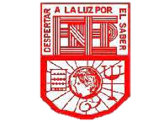**CICLO ESCOLAR 2020-2021**

**CURSO:** Atención a la diversidad

**MAESTRA:** Mayra Cristina Bueno Zertuche

**UNIDAD DE APRENDIZAJE 1**

Diversidad y educación inclusiva: un desafío para los sistemas educativos actuales

**COMPETENCIAS**

* Integra recursos de la investigación educativa para enriquecer su práctica profesional, expresando su interés por el conocimiento, la ciencia y la mejora de la educación.

**ALUMNA:** Daniela Velázquez Díaz

**Grado y Sección:** 2° “D”

Saltillo, Coahuila.

Abril del 2021

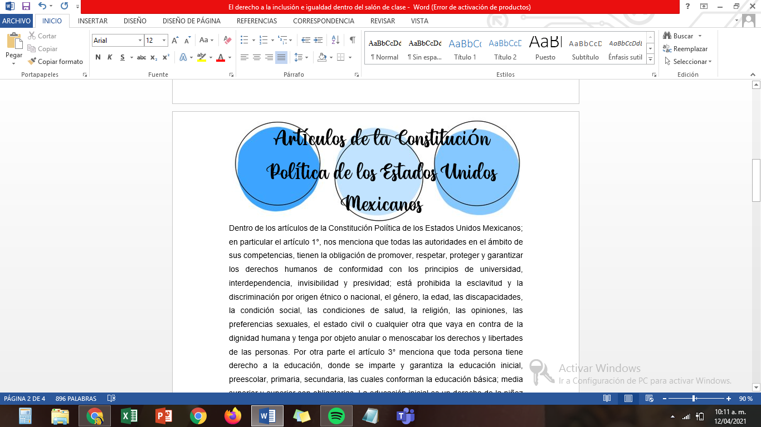

Dentro de los artículos de la Constitución Política de los Estados Unidos Mexicanos; en particular el artículo 1°, nos menciona que todas las autoridades en el ámbito de sus competencias, tienen la obligación de promover, respetar, proteger y garantizar los derechos humanos de conformidad con los principios de universidad, interdependencia, invisibilidad y presividad; está prohibida la esclavitud y la discriminación por origen étnico o nacional, el género, la edad, las discapacidades, la condición social, las condiciones de salud, la religión, las opiniones, las preferencias sexuales, el estado civil o cualquier otra que vaya en contra de la dignidad humana y tenga por objeto anular o menoscabar los derechos y libertades de las personas.

Por otra parte el artículo 3° menciona que toda persona tiene derecho a la educación, donde se imparte y garantiza la educación inicial, preescolar, primaria, secundaria, las cuales conforman la educación básica; media superior y superior son obligatorias. La educación inicial es un derecho de la niñez y será responsabilidad del Estado concientizar sobre su importancia.

La educación además de ser obligatoria, será universal, inclusiva, pública, gratuita y laica; se basará en el respeto irrestricto de la dignidad de las personas, con un enfoque de derechos humanos y de igualdad sustantiva; donde se desarrollará armónicamente todas las facultades del ser humano, fomentando el amor a la patria, el respeto a todos los derechos, las libertades, la cultura de paz y la conciencia de la solidaridad internacional, en la independencia y en la justicia; promoverá la honestidad, los valores y la mejora continua del proceso de enseñanza de aprendizaje.

Se propiciará el interés superior de niñas, niños, adolescentes y jóvenes en el acceso, permanencia y participación en los servicios educativos.

Maestras y maestros son agentes fundamentales del proceso educativo y por tanto se reconoce su contribución a la transformación social .Tendrán derecho de acceder a un sistema integral de formación, de capacitación y de actualización retroalimentado por evaluaciones diagnósticas, para cumplir los objetivos y propósitos del Sistema Educativo Nacional.

Los planteles educativos son un espacio fundamental para el proceso de enseñanza aprendizaje, donde el Estado garantiza que los materiales didácticos, la infraestructura educativa, su mantenimiento y las condiciones del entorno, sean idóneos y contribuyan a los fines de la educación. Los planes y programas de estudio tendrán perspectiva de género y una orientación integral, por lo que se incluirá el conocimiento de las ciencias y humanidades: la enseñanza de las matemáticas, la lecto-escritura, la literalidad, la historia, la geografía, el civismo, la filosofía, la tecnología, la innovación, las lenguas indígenas de nuestro país, las lenguas extranjeras, la educación física, el deporte, las artes, en especial la música, la promoción de estilos de vida saludables, la educación sexual y reproductiva y el cuidado al medio ambiente, entre otras.

Será equitativo, el Estado implementará medidas que favorezcan el ejercicio pleno del derecho a la educación de las personas y combatan las desigualdades socioeconómicas, regionales y de género en el acceso, tránsito y permanencia en los servicios educativos. Mejorando las condiciones de vida de los educandos, asimismo, se respaldará a estudiantes en vulnerabilidad social, mediante el establecimiento de políticas incluyentes y transversales. En educación para personas adultas, se aplicarán estrategias que aseguren su derecho a ingresar a las instituciones educativas en sus distintos tipos y modalidades. En los pueblos y comunidades indígenas se impartirá educación plurilingüe e intercultural basada en el respeto, promoción y preservación del patrimonio histórico y cultural; Será inclusivo, al tomar en cuenta las diversas capacidades, circunstancias y necesidades de los educandos. Con base en el principio de accesibilidad se realizarán ajustes razonables y se implementarán medidas específicas con el objetivo de eliminar las barreras para el aprendizaje y la participación; Será intercultural, al promover la convivencia armónica entre personas y comunidades para el respeto y reconocimiento de sus diferencias y derechos, en un marco de inclusión social; Será integral, educará para la vida, con el objeto de desarrollar en las personas capacidades cognitivas, socioemocionales y físicas que les permitan alcanzar su bienestar, e será de excelencia, entendida como el mejoramiento integral constante que promueve el máximo logro de aprendizaje de los educandos, para el desarrollo de su pensamiento crítico y el fortalecimiento de los lazos entre escuela y comunidad; Toda la educación que el Estado imparta será gratuita. Toda persona tiene derecho a gozar de los beneficios del desarrollo de la ciencia y la innovación tecnológica. El Estado apoyará la investigación e innovación científica, humanística y tecnológica, y garantizará el acceso abierto a la información que derive de ella, para lo cual deberá proveer recursos y estímulos suficientes, conforme a las bases de coordinación, vinculación y participación que establezcan las leyes en la materia; además alentará el fortalecimiento y difusión de nuestra cultura.